Домашнее задание для 3 ОРЗП, от 19.09.19. Группа А
- Простые интервалы
Таблица простых интервалов — смотрите старое ДЗ. Обратите внимание на тритоны (Ув 4, ум 5).
- Аккорд
Если интервал — это именно два звука, то созвучие, состоящее из трех и более звуков — это аккорд.
Выучите определение наизусть: аккорд — это одновременно звучание трех и более звуков расположенных, как правило, по терциям (буду спрашивать на уроке). Первый аккорд, с которым мы познакомимся (вспомним) называется трезвучие.
Выучите определение: трезвучие — аккорд из трех звуков, расположенных по терциям (буду спрашивать на уроке).
- Письменно
Построить простые интервалы от ноты До первой октавы вверх.
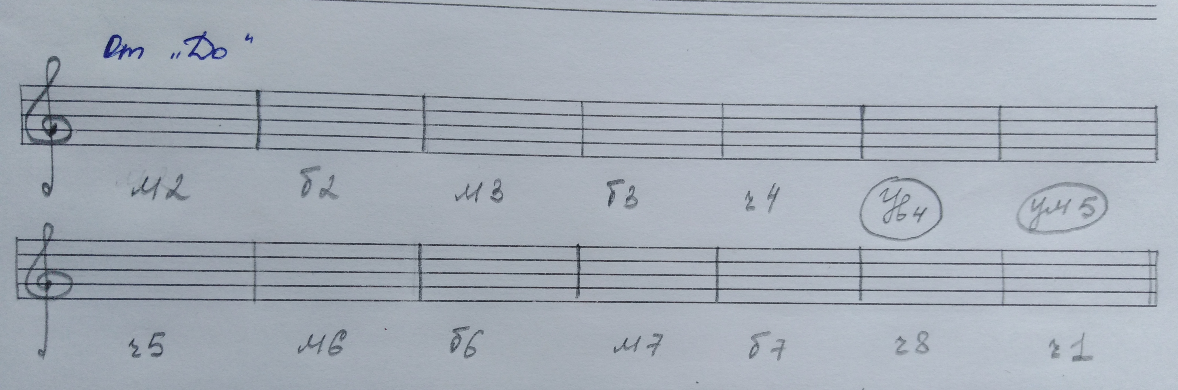
Затем петь и играть эти интервалы (буду спрашивать на уроке). Запоминайте характерное звучание каждого интервала, в конце I четверти будем писать интервальный диктант!!!
Написать гамму мажора (натуральный вид), и три вида минора (натуральный, гармонический, мелодический) в тональностях:
- До мажор/ля минор;
- Соль мажор/ми минор;
- Фа мажор/ре минор.
*Подпишите все ступени римскими цифрами, обозначьте гармонические и мелодические ступени. Подпишите тонику, субдоминанту и доминанту. Тоника (T/t) находится на I ступени;
Субдоминанта (S/s) — IV ступень;
Доминанта (D) — V ступен. (выучить!).
Напоминаю, что в мажоре обозначения пишутся с заглавной буквы, а в миноре с маленькой, исключение составляет доминанта.
- Задание по сборнику
Возьмите в библиотеке сборник по сольфеджио «Одноголосие» Калмыков и Фридкин.
Проанализировать № 219:
- какая тональность;
- какие длительности;
- прочитать на ритмослоги с хлопками ритм;
- выучить ритм;
- посмотреть какие встречаются интервалы;
- карандашом подпишите ступени в этой тон-ти.

